Неделя «Физика и астрономии»
Руководитель Козаченко Елена Олеговна
Стенгазеты Познахиревой Стеллы 10 А, Ульшина Надежда 10 Б
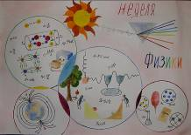
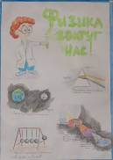

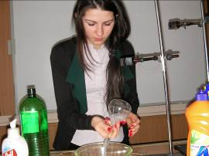
Все мероприятия, что запланированы в недели направлены на развитие творческих способностей учащихся, их логического мышления, познавательной активности и интереса к физике. Мероприятия развивают желание учеников узнавать новое, прививают навыки самостоятельного повышения знаний, умений работать с учебной и научной литературой, воспитывать чувство любви к предмету.
На этапе подготовки недели были объявлены конкурсы:
• физических сказок, стихов;
• газет, которые могут быть тематическими или содержать загадки и удивительные факты;
• физических кроссвордов, ребусов;
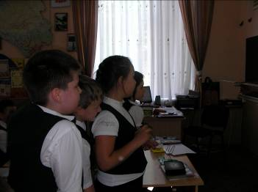

Эксперимент Махматхаджиева Тамила 10А

Физический поезд. Демонстрации для младших школьников
учащимися 8 А класса
Колесников А.,Шалыгин М., Умановский В.,Кульпин С.

